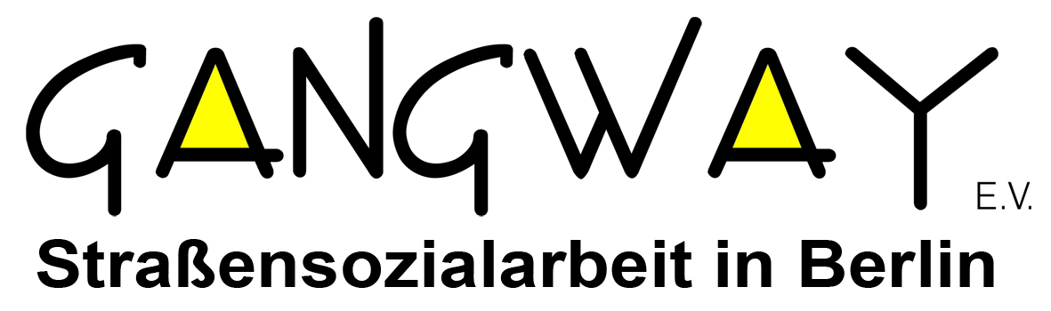
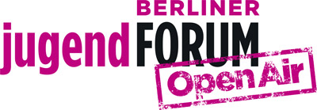
Pressemittleilung

Jilet Ayse eröffnet 16. Berliner jugendFORUM open air
Selbstbestimmt statt fremdbestimmt | #jufo16 |
Berlin, 30.06.2016 • Am 01. Juli 2016 von 12:00 bis 18:00 Uhr findet Berlins größtes jugendpolitisches Event auf dem Mariannenplatz statt. Zum ersten Mal unter freiem Himmel.
Um 12:00 Uhr eröffnet Deutschlands Integrationsalbtraum Jilet Ayse offiziell das 16. Berliner jugendFORUM; eine Ehre, die bisher nur Politiker*innen gebührte. „Berliner jugendFORUM macht richtig Randale! 1. Mai kann nach Hause gehen!“ kündigt die Kreuzbergerin Jilet Ayse das Event auf ihrem facebook-Kanal an.

Wie die Polit-Prominenz, unter ihnen Bildungssenatorin Sandra Scheeres und der Präsident des Abgeordnetenhauses Ralf Wieland das einschätzen, bleibt abzuwarten. Auch sonst haben sich kurz vor den Wahlen einige namenhafte Politiker*innen angekündigt. In sechs Diskussionsrunden stellen sich Vertreter*innen aller fünf Fraktionen den Fragen und Argumenten der Berliner Jugend. Projektkoordinator Fabian Schrader betont die Relevanz dieses Austausches: „Die engagierten Jugendlichen sind die Zukunft dieser Stadt und deswegen ist es wichtig, dass die Politiker*innen mit ihnen ehrlich und konstruktiv in den politischen Dialog treten.“

Dass junge Menschen trotz geringer Wahlbeteiligung starke Anliegen haben, zeigt sich in den diesjährigen Themen des juFOs, welches engagierte Jugendliche in den vergangenen Wochen inhaltlich selbst gestaltet und organisiert haben. Mit dabei sind u.a.: Youtuber Tarik Tesfu, Jugendliche ohne Grenzen e.V., der Jugendmigrationsbeirat sowie der Volksentscheid Fahrrad.

Gangway e.V. - Straßensozialarbeit in Berlin ist in diesem Jahr natürlich auch wieder dabei. Wir stellen mit dem Gangway Street College das Thema selbstbestimmtes Lernen in den Mittelpunkt unserer Aktivitäten vor Ort. Verschiedene Fakultäten des Street College präsentieren sich und laden zum Lernen ein. Höhepunkt ist die Veröffentlichung des HipHop-Samplers Gangway Beatz #4. Der Titel “Mach doch selba!” ist gleichzeitig Programm. Die beteiligten jungen Menschen haben in den vergangenen 18 Monaten vom Schreiben der Texte bis zur Postproduktion alles selbst gemacht – und dabei unglaublich viel gelernt! Von 17 bis 18 Uhr gehört die Bühne des juFO OpenAir den jungen Menschen – und dann wird gefeiert.

Als weitere Highlights winken die Abschlussdiskussion mit Spitzenpolitiker*innen aller Fraktionen um 16:00 Uhr oder die juFO-Premiere „Politiker*innen-Herzblatt“, bei der sich Jugendliche politisch verlieben können.
Daneben locken das Bühnenprogramm mit jungen Berliner Künstler*innen und über 20 weitere Berliner Jugend-Initiativen mit Aktionsständen zum Tanzen, Trommeln, Rappen und Lachen. Teilnehmen können alle Jugendlichen bis 27 Jahren, eine Anmeldung ist nicht nötig. Der Eintritt ist frei, der Zugang barrierearm und für Verpflegung und Getränke ist gesorgt.

Explizit sind Willkommensklassen und geflüchtete Jugendliche eingeladen, am jugendFORUM aktiv zu partizipieren. Die Teilhabe wird durch Simultandolmetscher*innen in mehr als 16 Sprachen, u.a. Arabisch, Kurdisch, Serbokroatisch, Punjabi, Hindi, Urdu sowie Französisch und Englisch, gewährleistet.

Das vollständige Programm sowie Presse-Materialen finden Sie unter: www.berlinerjugendforum.de.

>> Fakten

Wir freuen uns, Sie auf dem juFO zu begrüßen. Bitte melden Sie sich vor Ort am Check-In zur Akkreditierung. Wenn Sie aktuelles Bildmaterial oder weitere Informationen benötigen, wenden Sie sich gern an uns.

>> Über das Berliner jugendFORUM
Das Berliner jugendFORUM kann auf eine 16-jährige Geschichte zurückblicken: Die Idee des jugendFORUMs, das im Jahr 2001 aus der Taufe gehoben wurde, ist der Austausch zwischen jungen Berliner Menschen und verantwortlichen Politiker*innen. Dabei bestimmen die Jugendlichen, was mit wem diskutiert wird und organisieren selbstständig das Programm. Nachdem das juFO die letzten 14 Jahre im Abgeordnetenhaus gastierte, zieht es dieses Jahr zum ersten Mal nach draußen.

>> Über das wannseeFORUM
Initiator des Berliner jugendFORUMs ist die Jugendbildungsstätte Stiftung wannseeFORUM. Im Mittelpunkt der politischen und kulturellen Bildungsarbeit des wannseeFORUMs steht der Partizipationsgedanke, d.h. junge Menschen durch unterschiedliche Angebote zu unterstützen, sich aktiv, kritisch und kreativ ins gesellschaftliche Leben einzubringen – sei es in der Schule, am Arbeitsplatz, im Stadtteil, in politischen Projekten oder zivilgesellschaftlichen Initiativen.

>> Träger des jugendFORUMs
Das jugendFORUM wird ermöglicht vom Jugend-Demokratiefonds Berlin “STARK gemacht!”, getragen von der Senatsverwaltung für Bildung, Jugend, Wissenschaft, der Jugend- und Familienstiftung des Landes Berlin und WeTeK e.V., sowie über 50 Vereinen, Jugendmedien und Institutionen der Jugend- und Jugendsozialarbeit.

